PJ2——PIXBaR说明文档

1. **项目概述**

本学期课程中共有期中和期末两个项目，后者是基于前者的工作上完成的。项目和实验的关系比较紧密，其涉及的知识点有很大的重合。课程实验围绕旅游分享网站展开，侧重于每个阶段课堂知识的联系。课程项目需要大家实现一个简易的旅游分享网站。

在期中项目中，我们完成了前台界面的搭建。本次项目将延续上一个项目的内容，进一步使用JS完善前台页面，并且需要实现一个后台用以支持用户和系统之间的交互。

1. **页面显示与视觉效果**
2. 页面结构布局

页面结构符合商城网站的页面结构，布局合理，用户体验自然流畅。 功能区之间间隔合理，避免了紧靠或造成视觉上的不适感。未出现明显的区块错位现象。已禁止使用图片替代本该用代码实现的布局样式。

1. 视觉效果

所有页面背景色使用 #f5f5f5 的灰白色，装饰图片有用户头像、搜索按钮图片、背景图片、主要图片等精美图片。背景色和图片不影响主题内容的辨识度。页面字体大小适当、统一。页面颜色搭配美观和谐，整体效果应当令人感到舒适。

动画效果：首页、搜索页面有明显美观优雅的动画。

1. **中文支持**

所有页面一致使用UTF-8编码，做到了正确支持中文字符的显示和输入。任何也页面的任何位置都没显示出乱码。

1. **技术要求**

按照课程内容，我在Project2中使用到HTML、CSS、JavaScript、PHP和MySQL数据库。

1. **项目完成情况**

页面样式基本延续PJ1的要求。

1. **首页（index.php）**

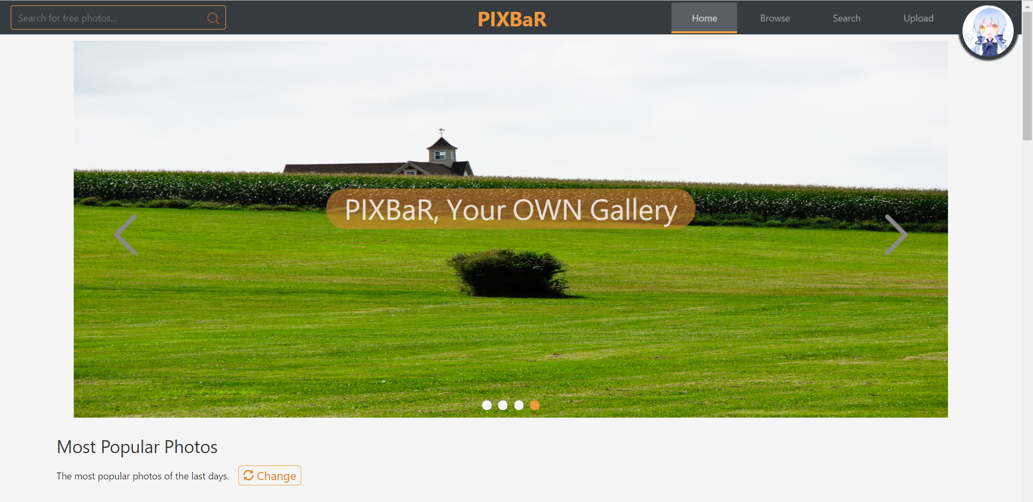

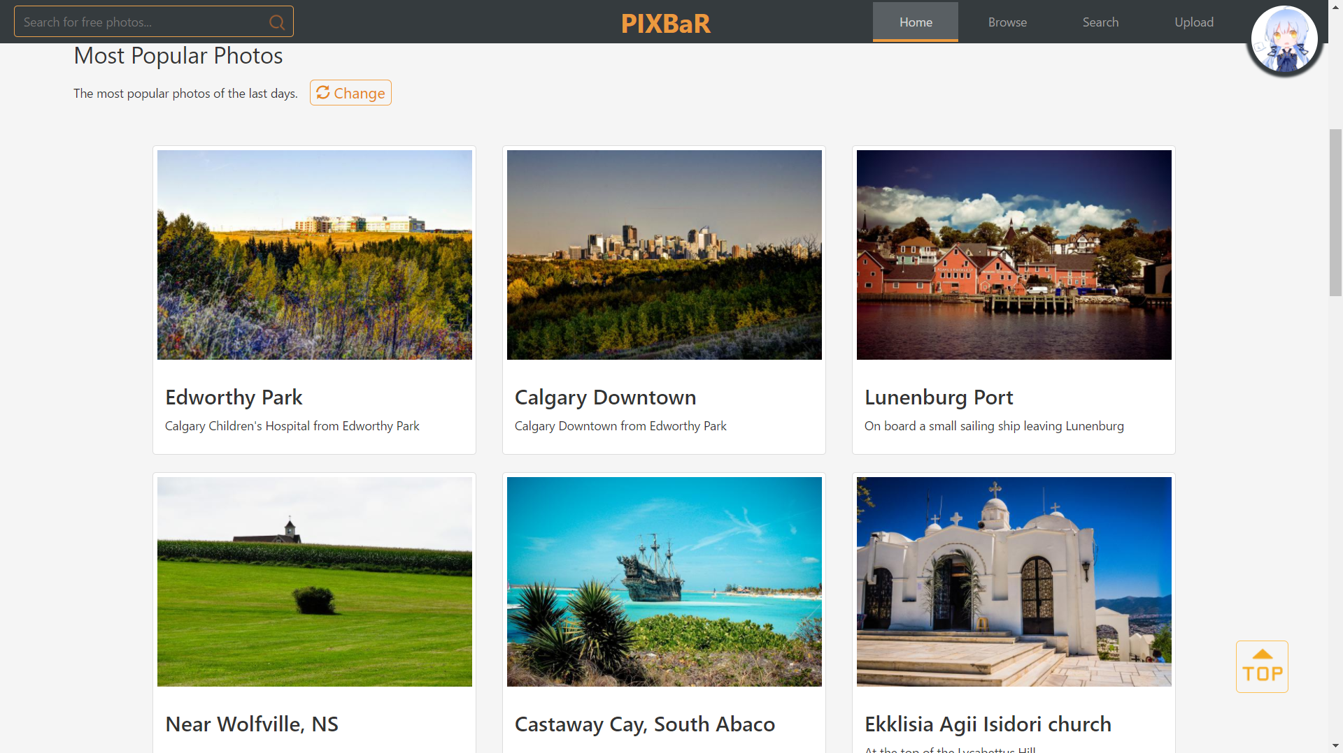

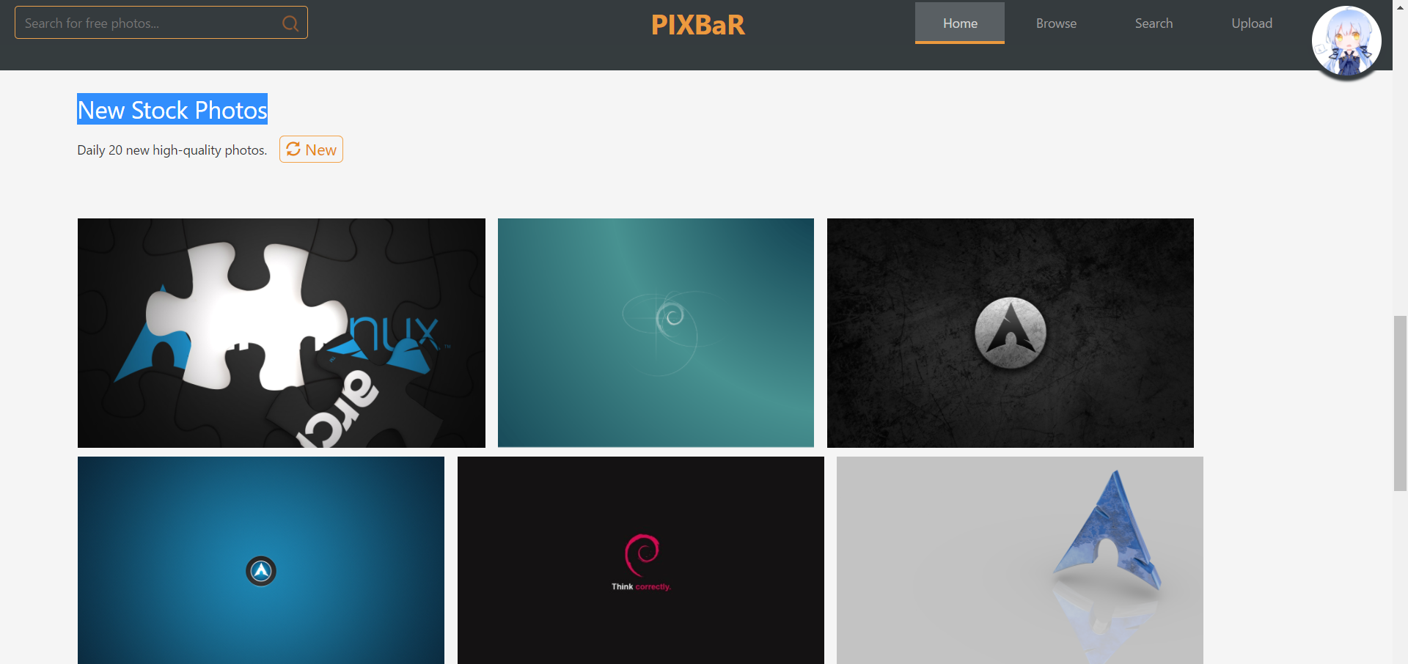

1. 从后端数据库中读取收藏数最多的图片，并正确展示在页面上。最热门的若干张展示在热门图片轮换部分，接下去的若干张展示在Most Popular Photos部分。
2. 从后端数据库中读取最新上传的图片，并正确展示在页面上的New Stock Photos部分。
3. 点击热门轮换图片、Most Popular Photos、New Stock Photos可以正确跳转到详细图片页面。
4. 点击Most Popular Photos 的Change按钮和New Stock Photos的New 按钮，分别可以更换其他较热门图片、更新最新图片。
5. **登陆页面（login.php）**

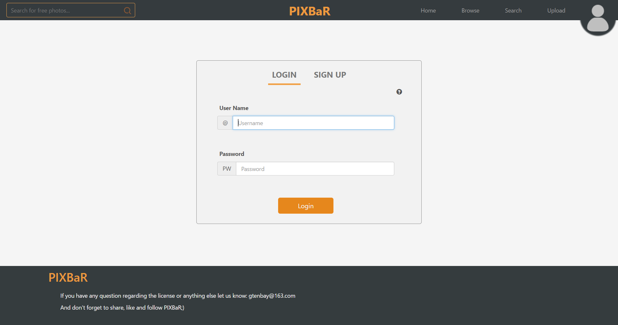

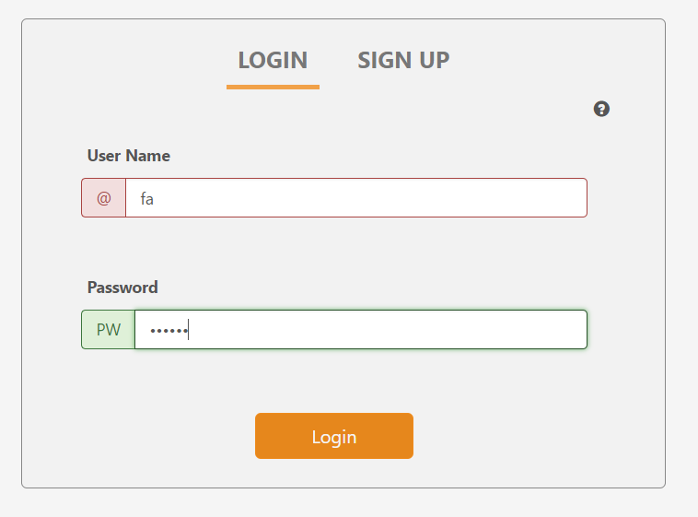

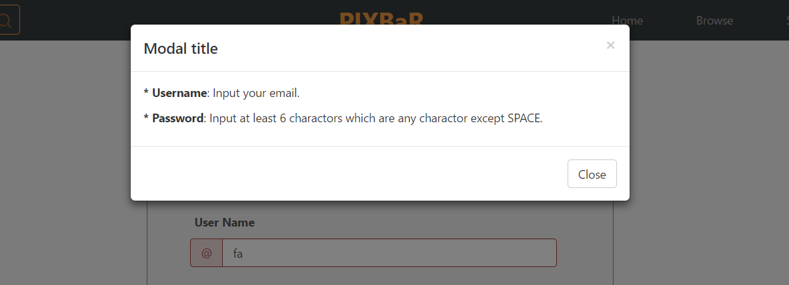

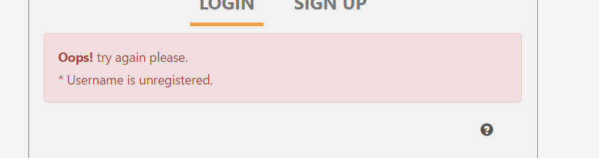

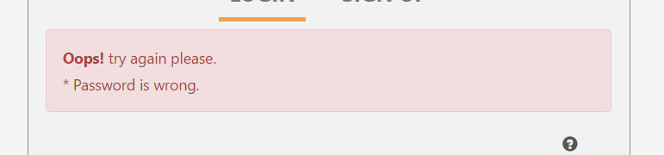

1. 正确的用户名密码可以登陆，登陆后能跳转到首页。
2. 有用户名、密码输入提示。
3. 错误的用户名密码无法登陆，有合理的提示。
4. **注册页面（register.php）**

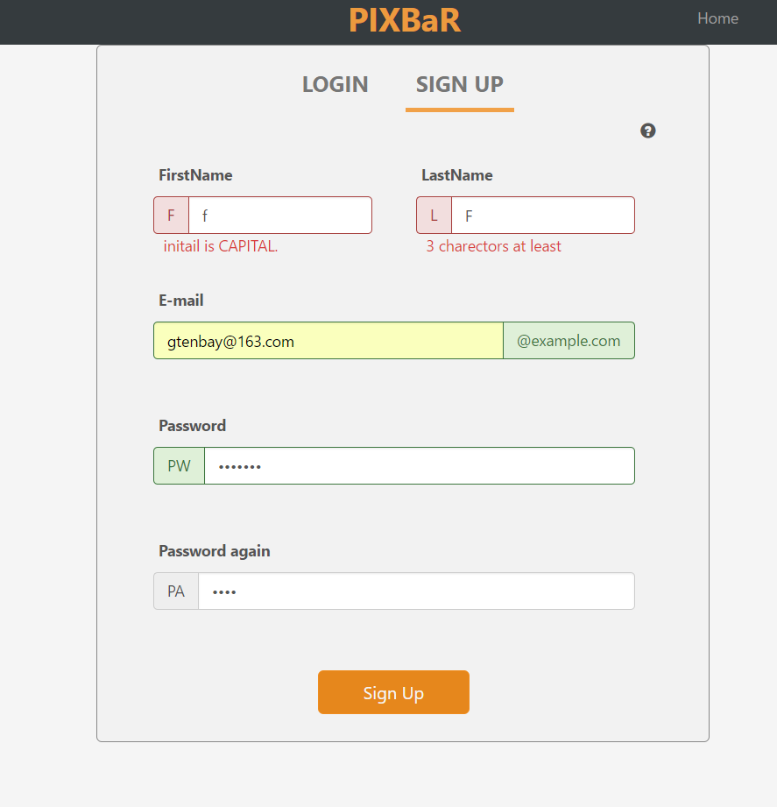

1. 用户可以正常注册并以注册的用户名和密码登陆。
2. 用户注册成功后有合理的提示（直接登陆跳转到首页）。
3. 对于非法的用户名，重复的用户名、弱密码，会拒绝用户注册，并给出合理的提示。
4. **浏览页面（browse.php）**

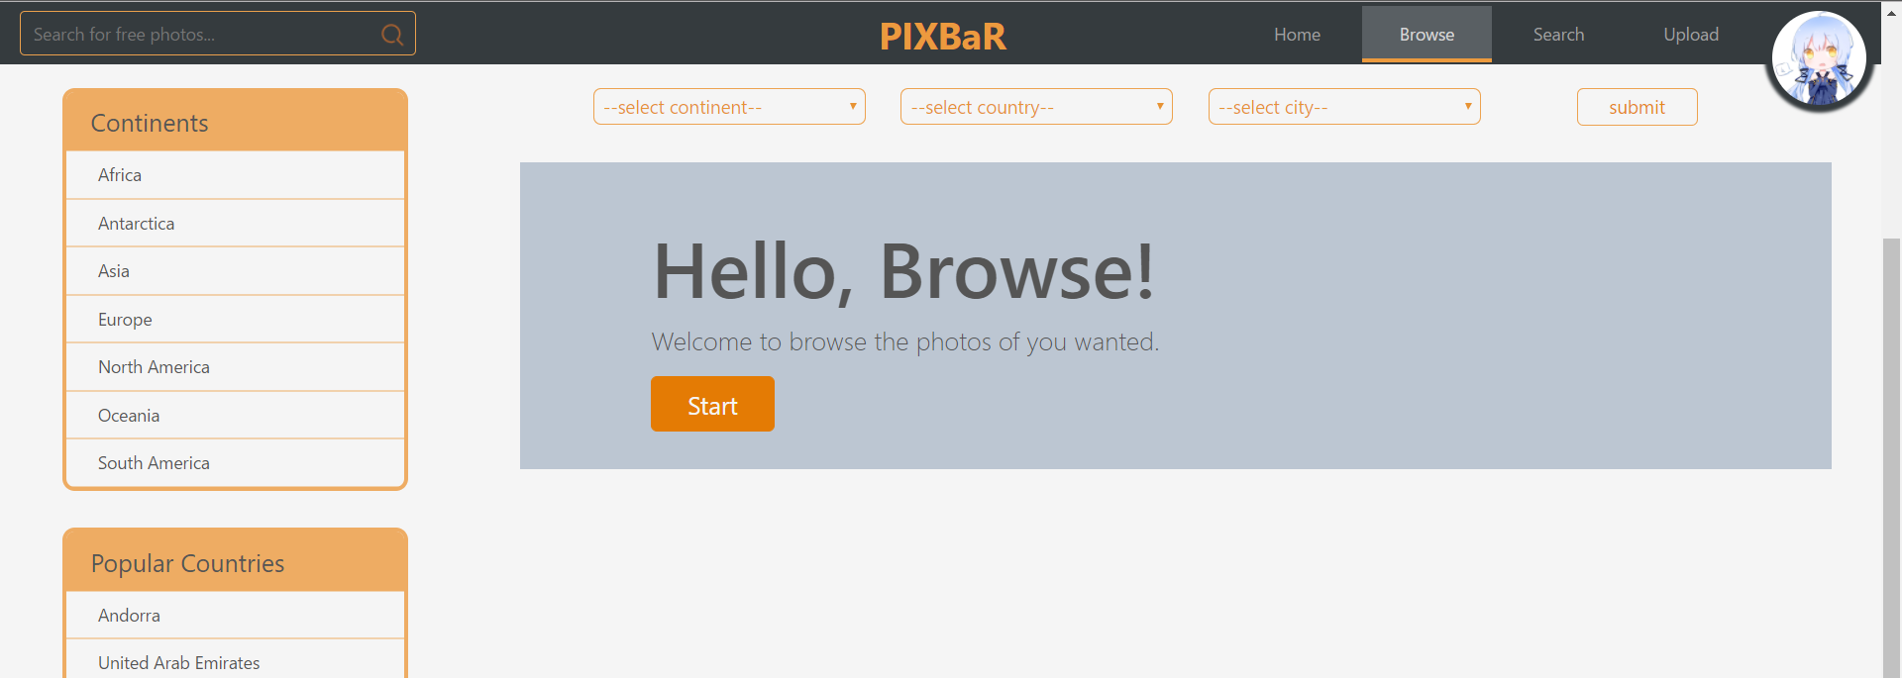

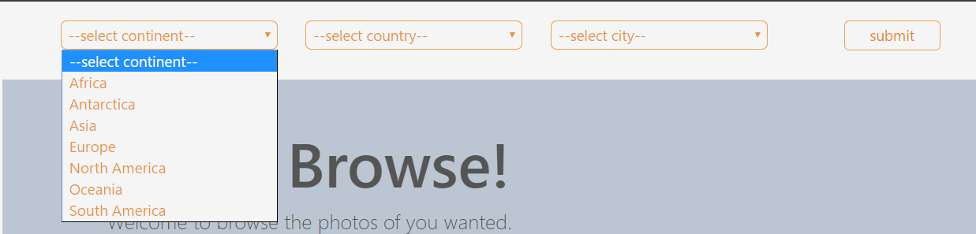

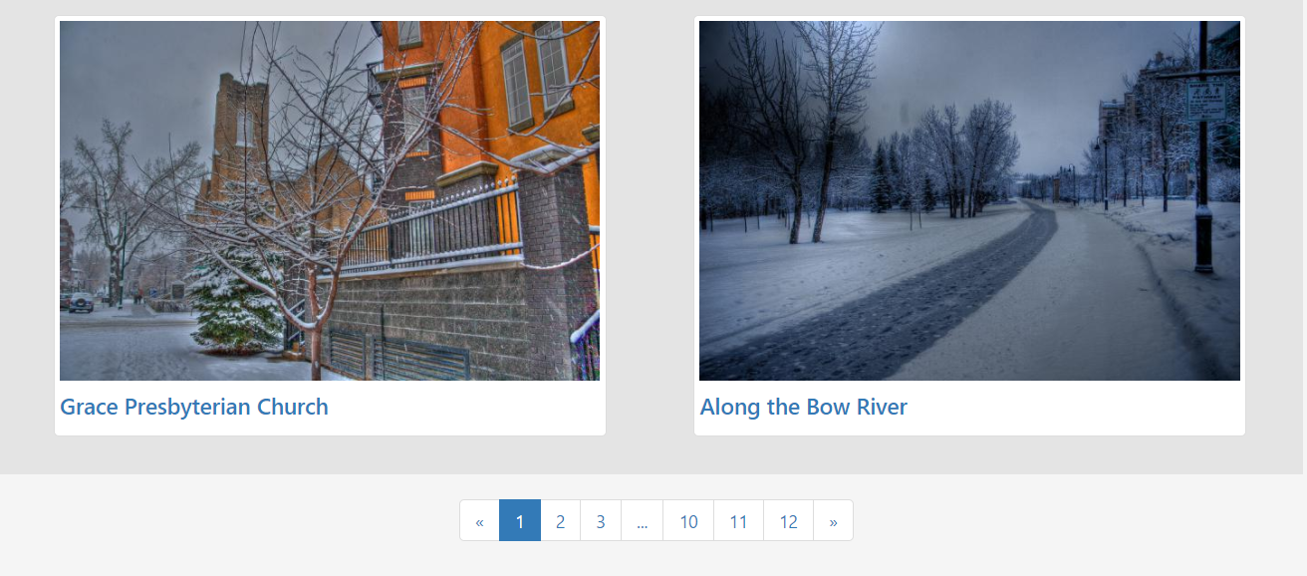

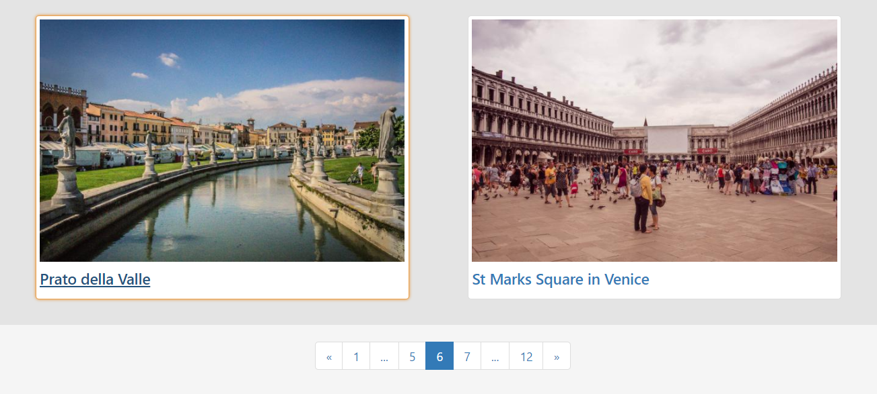

1. 过滤栏下拉菜单中的具体数据从数据库中读取。实现了过滤栏的协同过滤功能。
2. 过滤结果是数据库的真实数据，可以点击图片跳转到对应的图片详情页。
3. 实现智能分页功能。
4. **搜索页面（search.php）**

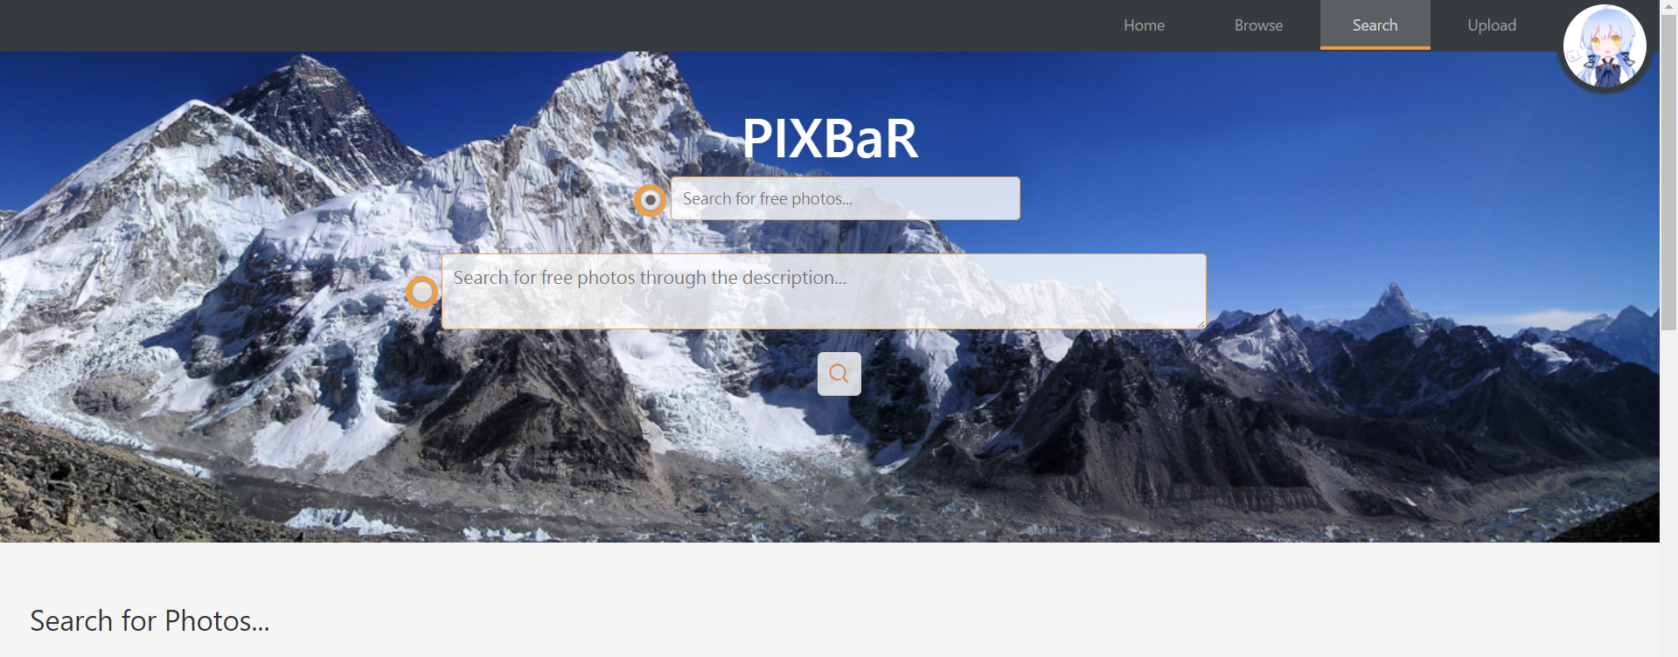

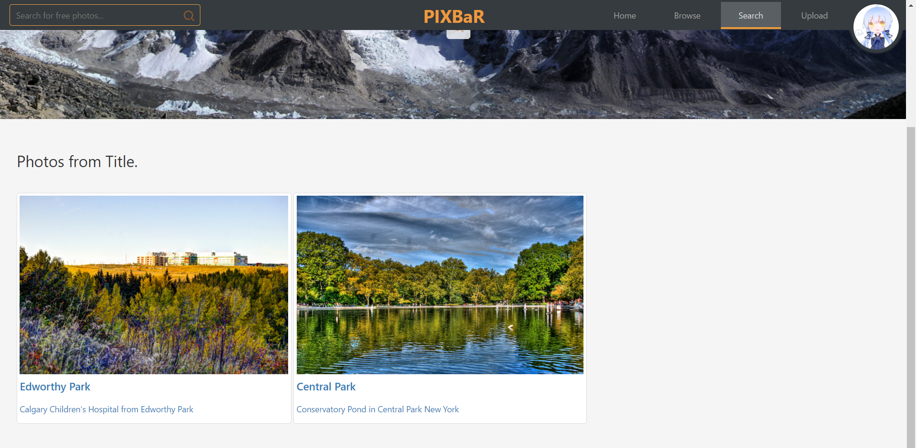

1. 可以通过标题和描述正确搜索图片。
2. 可以正确展示搜索结果，并可以点击图片或标题或描述跳转到图片详情页。
3. **个人主页（account.php）**

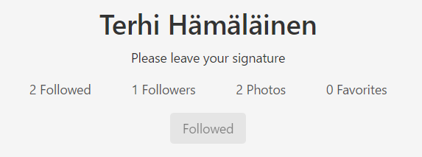

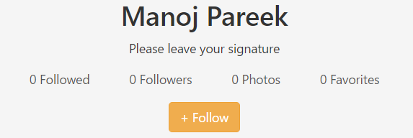

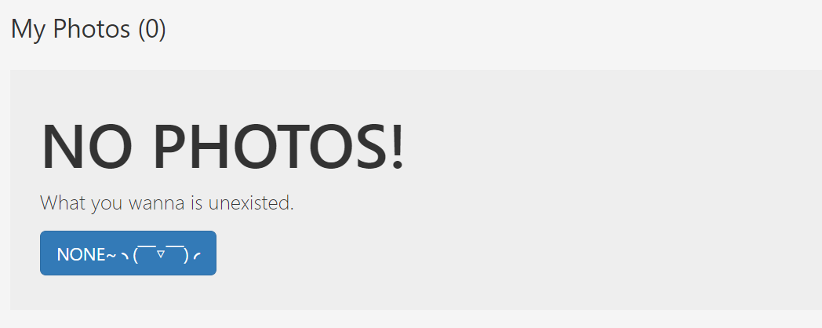

全实现了智能分页功能。

未加关注的用户页面有add Follow按钮加关注，关注了的用户页面加关注按钮不允许点击。

无内容时有文字提示。

1. 我的关注（Followed）

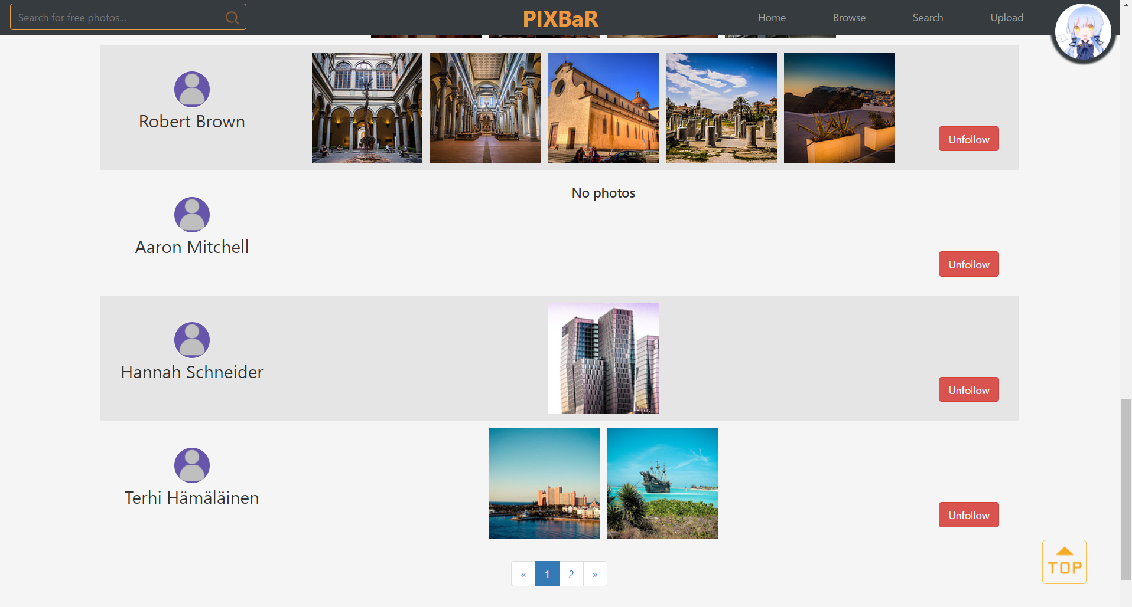

从数据库真实取得我关注的用户名、上传的至多五张图片。允许点击unfollow按钮来取消关注。

1. 我的粉丝（Follower）

显示关注我的用户的基本信息。

1. 我的图片（Photos）

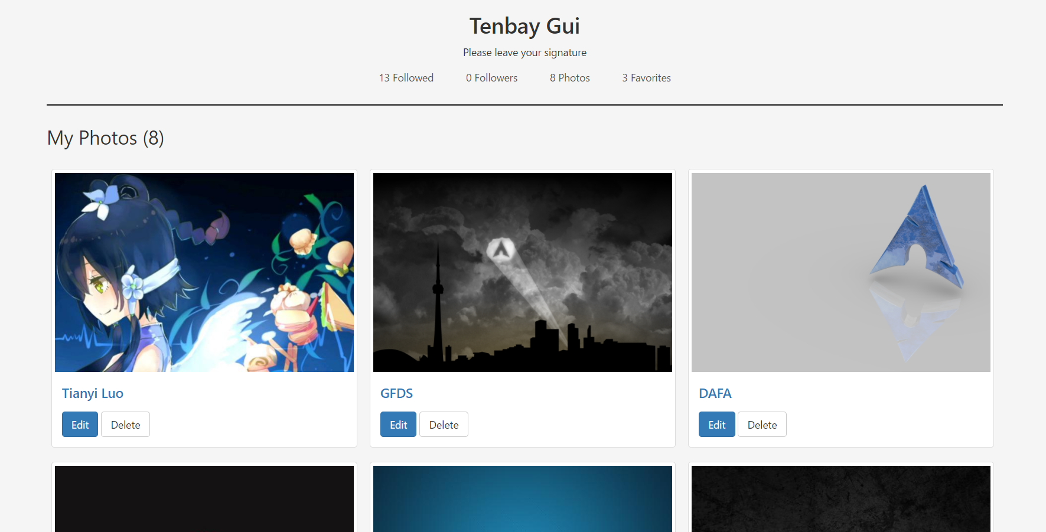

真实展示我上传的图片；点击修改按钮可以跳转编辑页面，编辑页面能正确更新我的图片信息；点击删除按钮可以正确删除图片；点击图片可以跳转到对应的详细页。

1. 我的收藏（Favorites）

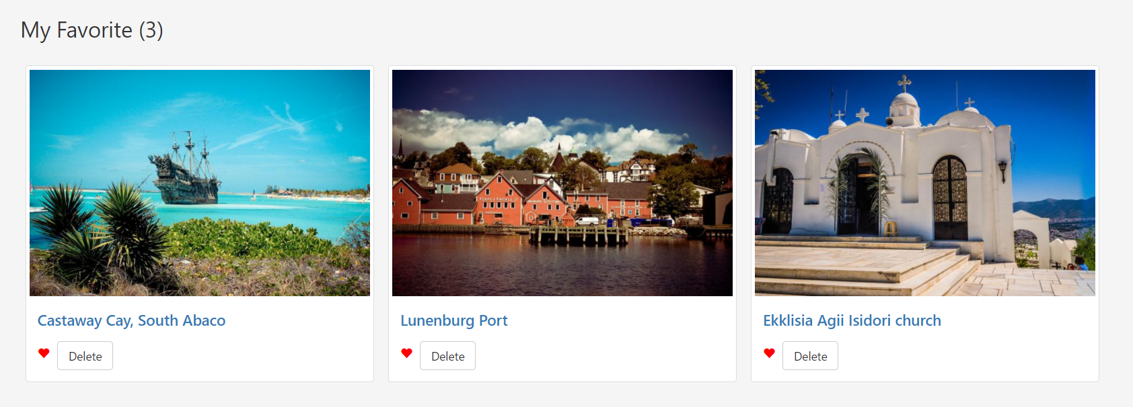

正确显示我收藏的图片；删除按钮正确将图片从我的收藏中移除；点击图片可以跳转到对应的详细图片页。

1. **上传页面（upload.php）**

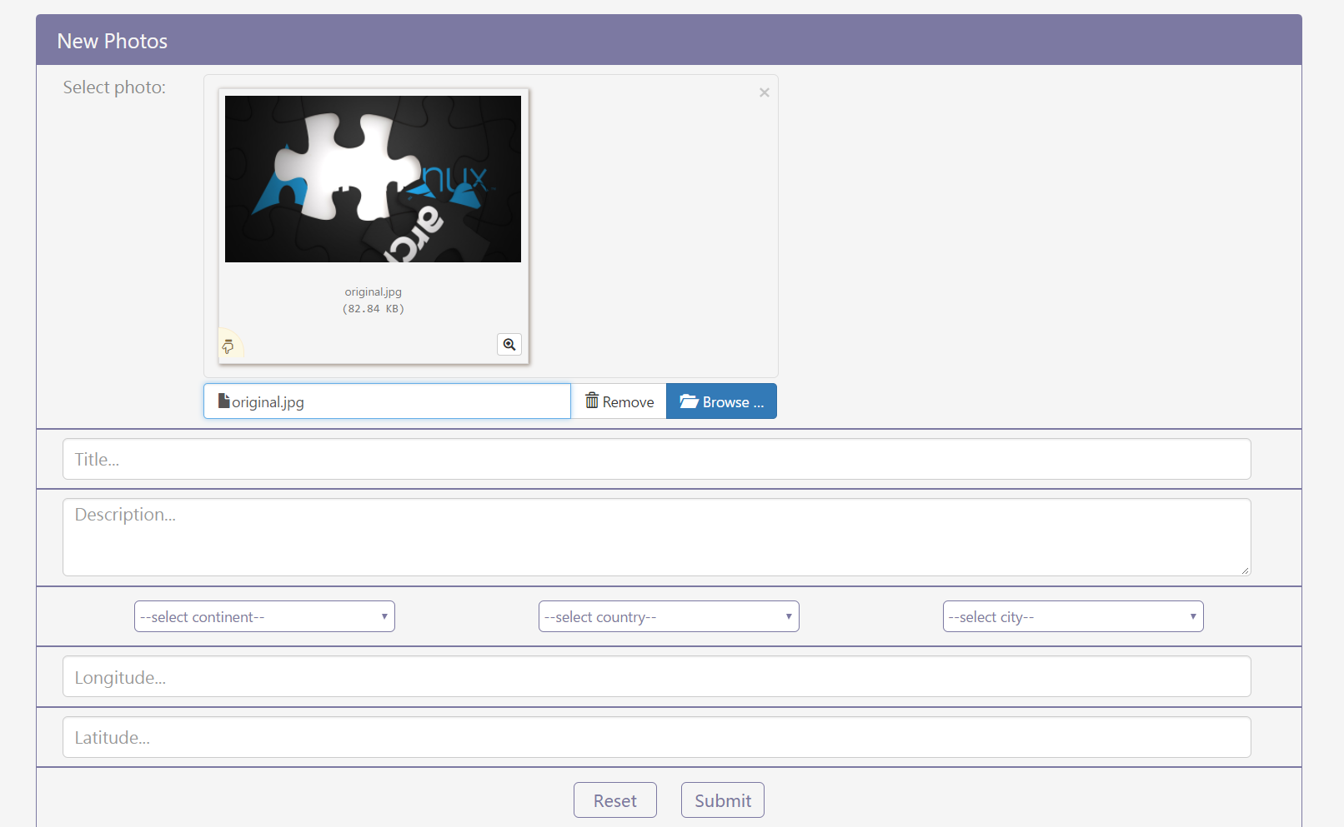

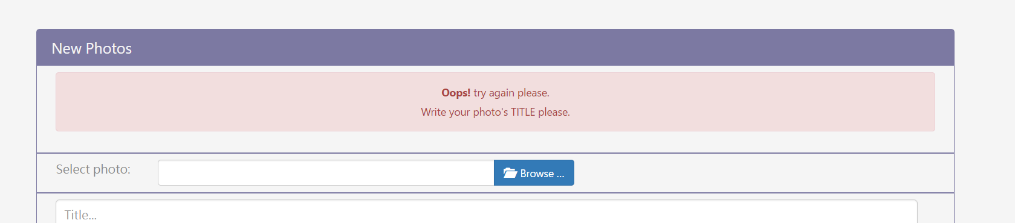

1. 可以选择本地照片，并能编辑图片的信息。
2. 在信息完整的情况下可以上传图片和信息到数据库。
3. 在信息不完整的额情况下，拒绝上传并提示用户补全信息。
4. **详细图片页面（describe.php）**

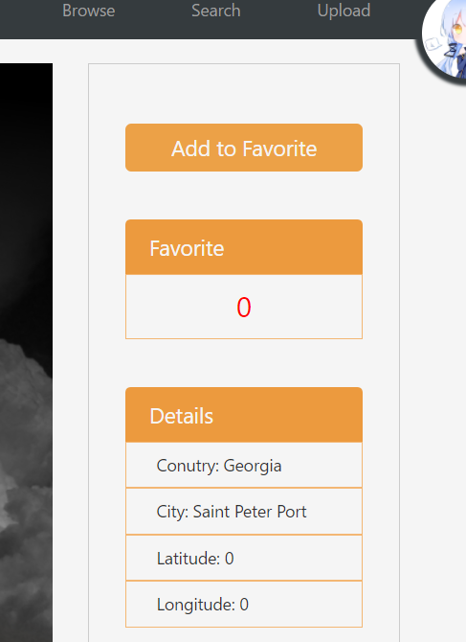

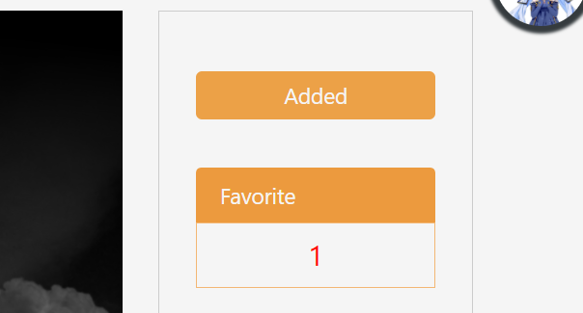

1. 可以正确显示照片和详细信息。
2. 可以正确显示图片是否被收藏。
3. 点击收藏按钮可以在收藏/未收藏状态切换。
4. **我的详细信息页面（info.php）**

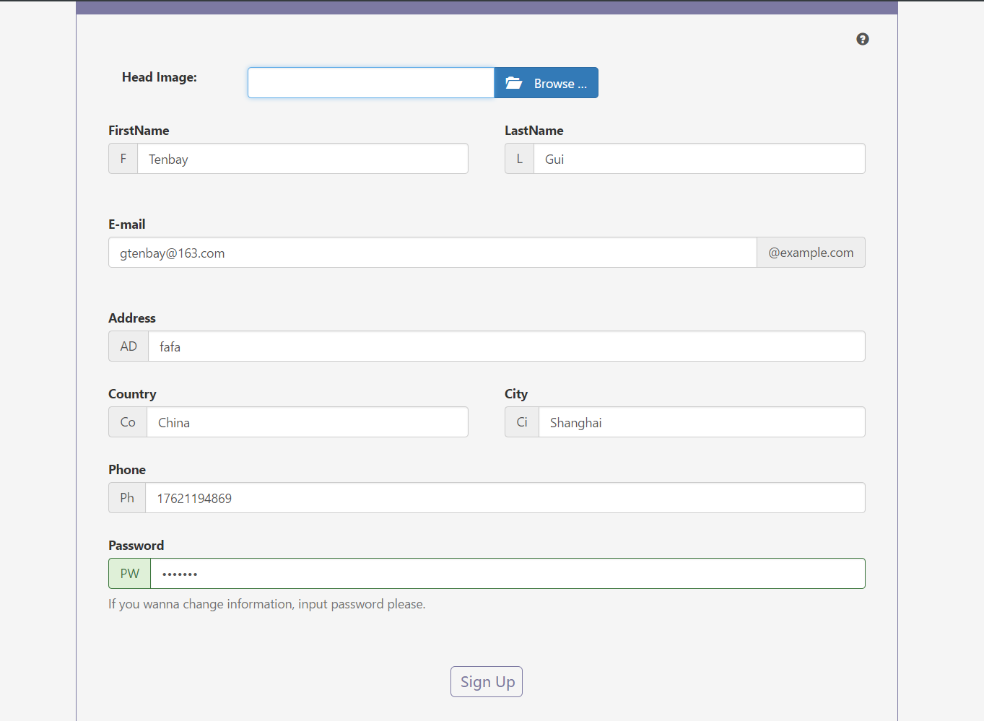

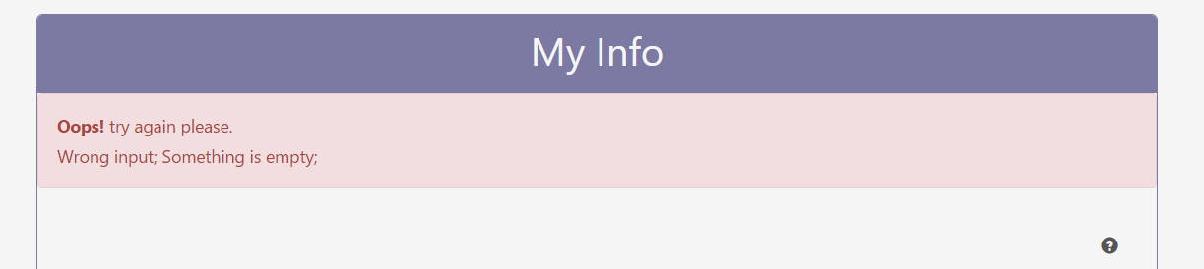

1. 允许添加头像或者不添加。
2. 可以完善用户非必须信息，必须信息若为空，拒绝提交修改，并返回修改提示。
3. **Bonus**
4. **使用现代的前端框架，前后端分离。**
5. **在数据库中存储用户密码时，对用户密码使用哈希并加盐。**
6. **技术选择**
7. **前端**

本次Project放开所有前端技术限制，允许使用任何HTML、CSS、JS库和框架。

使用了Bootstrap CSS库、jQuery 简单JS库。

1. **后端**

使用原生php编写。

1. **数据库**

使用MySQL数据库。使用提供travels.sql导入表结构和数据。

1. **运行平台**

在Windows 7或以上Windows桌面版。

1. **浏览器要求**

在Chrome 50+现代浏览器上可以正常显示。